|  |
| --- |
| **Tomt** |
| -int kommunenr  -String kommunenavn  -int gnr  -int bnr  -String bruksnavn  -double areal  -String eier |
| +Tomt (int kommunenr, String kommunenavn, int gnr, int bnr, String bruksnavn, double areal, String eier)  +Tomt (int kommunenr, String kommunenavn, int gnr, int bnr, double areal, String eier)  +int getKommunenr()  +String getKommunenavn()  +int getGnr()  +int getBnr()  +String getBruksnavn()  +void setBruksnavn(String bruksnavn)  +double getAreal()  +String getEier(String eier)  +String toString() |



|  |
| --- |
| **Tomteregister** |
| -ArrayList<Tomt> tomter |
| +Tomteregister (ArrayList<Tomt> tomter)  +void regEiendom(int kommunenr, String kommunenavn, int gnr, int bnr, String bruksnavn, double areal, String eier)  +void slettEiendom(int kommunenr, int gnr, int bnr)  +int antallEiendommer()  +ArrayList finnEiendom(int kommunenr, int gnr, int bnr)  +ArrayList<Tomt> eiendomMedGnr(int gnr)  +double gjennomsnittAreal()  +String toString() |

Begrunnelse;

Oppretter tomtene i klienten- sender så videre slik at både tomteregister-klassen i tillegg til tomte-klassen får tilgang

***Tom stjerne er aggregering*** *– dvs. flere klasser vet om et objekt.*

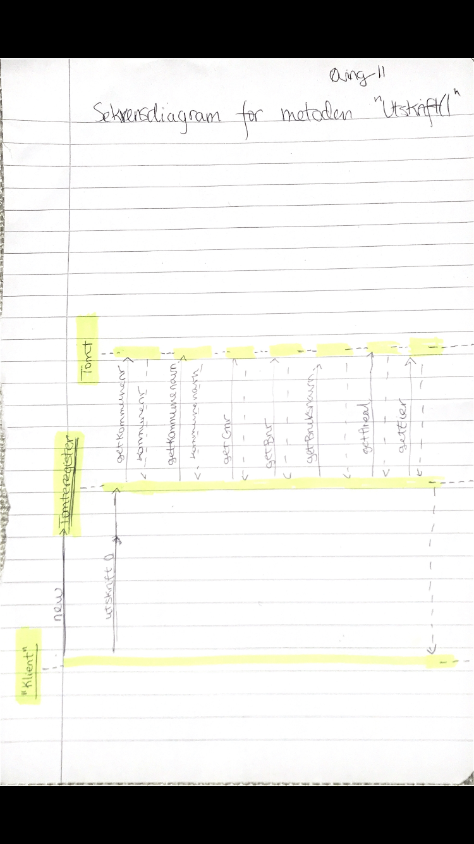R*eferansen til de originale objektene blir kastet i hytt og pine. Mister grepen om hvor en feil evt. skjer – mer rotete men også enklere programmere etter. Ikke like bra for å bevare «sikkerhet»*

***Full stjerne er komposisjon*** *– dvs. når én klasse vet om objektet. Brukes gjerne i programmer der sikkerhet er spesielt viktig. Kopier sendes mellom klienter og tjenere innad i programmet istedenfor referansen til originale objekter. Endringer gjort på et objekt innad i et program påvirker ikke det originale objektet-*